PROSEDUR KENDALI DOKUMEN | LSG-05.03
SURAT PERMINTAAN BARANG | HO/SH | THN

Nama Kapal : KM. Sabuk Nusantara 89
Tanggal : 24-07-2026
Bagian : Mesin

NO. | NAMA BARANG | QTY | HARGA | TGL/TERAKIR RENEW | CODE BARANG | KETERANGAN | FOTO
1 | AKI YUASA (PEFECTA) | 2 | 3.800.000X2 | - | 190H52-N200 | RUSAK, SUDAH TIDAK BERFUNGSI | 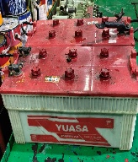
2 | OLI MEDITRAN S | 3 | 5.450.000 X3 | 08-JUNI-2026 | SAE 40 | OLI SAE 40 SEBANYAK 627 LITER UNTUK GANTI OLI M/E DAM A/E | 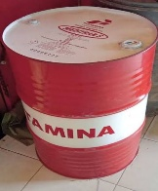
3
4
5

Mengetahui, Mengetahui, Menyetujui,

_________ _ ___________ ___________
Port capt/ Engine Logistik Manager Armada

